Муниципальное автономное дошкольное образовательное учреждение
г. Хабаровска «Детский сад № 133»

Доклад
на тему:
«Экспериментирование при организации познавательно – исследовательской деятельности»

Воспитатель подготовительной к школе группы
Манукян Анна Феликсовна

г. Хабаровск, 2018

.
В РАБОТЕ С ДЕТЬМИ Я ОПРЕДЕЛЯЮ ЦЕЛЬ И СТАВЛЮ ЗАДАЧИ:
Цель:
Создание условий в детском саду для формирования целостного мировидения ребенка старшего дошкольного возраста средствами эксперимента.
Задачи :
1. Углублять представления детей о живой и неживой природе.
2. Расширять их представления о физических свойствах окружающего мира (воздуха, воды, почвы, фауны и флоры), о грамотном использовании их человеком для удовлетворения своих потребностей.
3. Формировать умение наблюдать, анализировать, сравнивать, обобщать, делать выводы.
4. Развивать мышление, внимание, память, речь.
5. Воспитывать познавательный интерес и эмоционально-ценностное отношение к окружающему миру.

В нашей группе оборудован уголок экспериментирования, в котором есть все необходимое для проведения опытов и экспериментов.
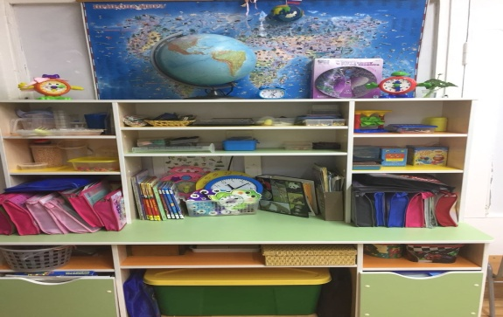

Методическая литература, которую я использую в работе:
1. Дыбина О.В., Из чего сделаны предметы. Игры – занятия для дошкольников / М.: ТЦ Сфера , 2014.128с.
2. Лосева Е.В., Развитие познавательно - исследовательской деятельности у
дошкольников. Из опыта работы /Е.В.
Лосева.-СПб: Детство-Пресс,2015.-128с.
3. Интернет – ресурсы.

Я хочу показать несколько опытов, которые мы проводили в группе.
Опыт «Меняем цвет»
Объяснение: При соединении некоторых веществ они меняют свой цвет. А в картошке содержится особое вещество-крахмал, именно поэтому получился синий цвет.
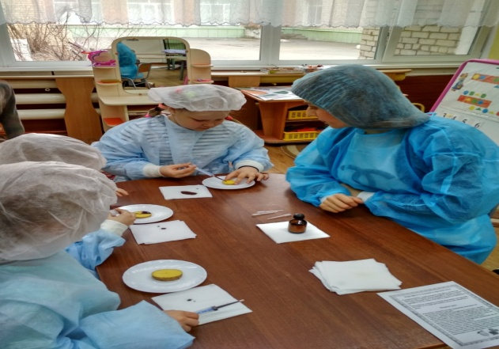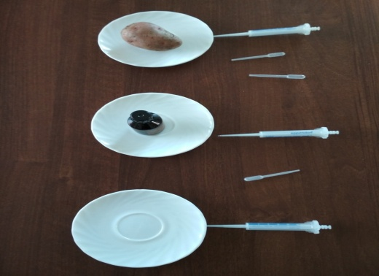

Опыт «Почему свечка под стаканом не горит?»
Объяснение: Спросить, как можно потушить свечу, не задувая ее. Можно накрыть горящую свечу стаканом. Свеча через какое-то время погаснет, т.к. для горения нужен воздух (кислород).
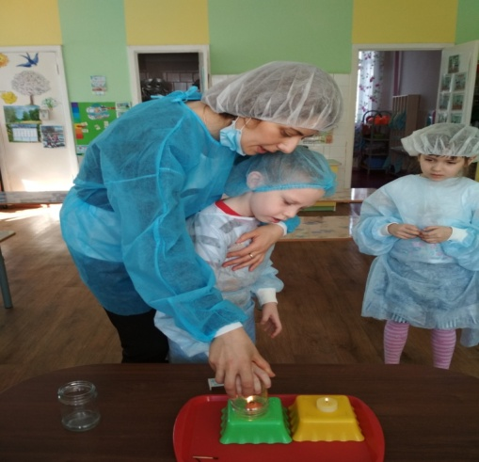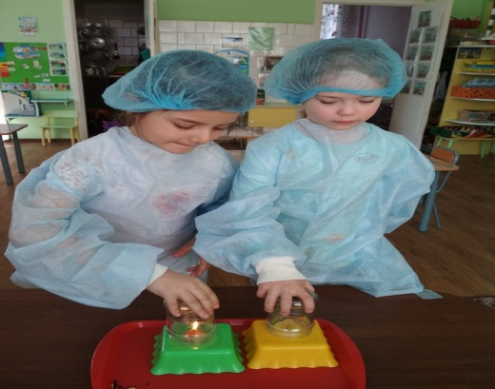
Опыт «Как пьют воду растения»
Объяснение: Растения всасывают воду и за счет этого питают свои цветы и листья. Вода сама стремится заполнить тоненькие трубочки (капилляры) внутри растений. Всасывая подкрашенную воду, они меняют свой цвет.
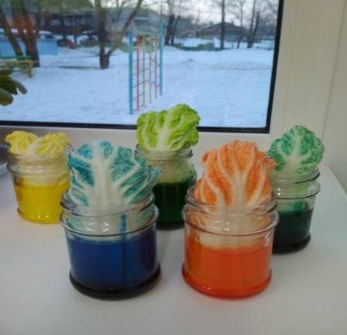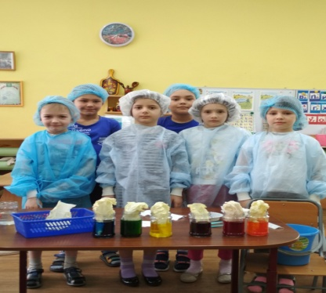
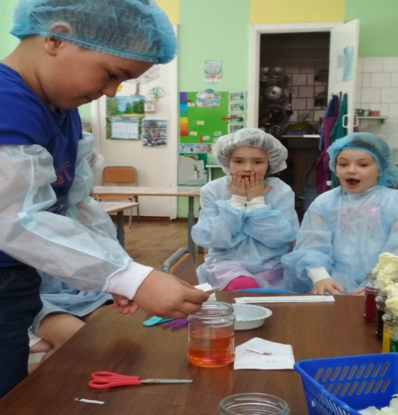

При проведении опытов мы обязательно соблюдаем технику безопасности.

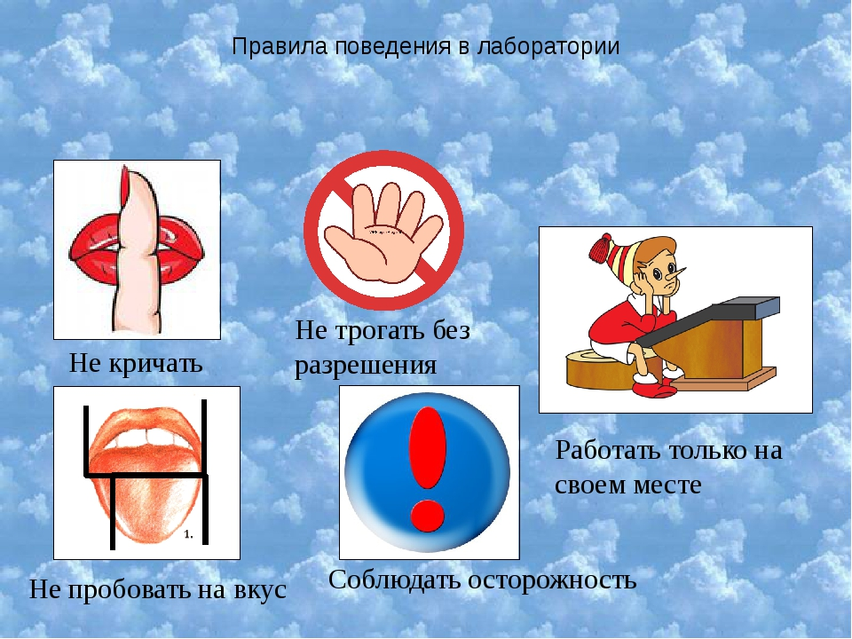

Мастер – класс «Экспериментирование при организации познавательно – исследовательской деятельности»

Опыты:
1. «Соломинка – рапира».
2. «Рисуем на молоке».
Слайд 9
То, что я услышал, я забыл.
То, что я увидел, я помню.
То, что я сделал, я знаю.
Конфуций
ЖЕЛАЕМ
ИССЛЕДОВАТЕЛЬСКО – ПОЗНАВАТЕЛЬНЫХ
УСПЕХОВ!

